Resolución del Pleno del Instituto de Transparencia, Acceso a la Información Pública y Protección de Datos Personales del Estado de México y Municipios, con domicilio en Metepec, Estado de México, de fecha trece de febrero de dos mil diecinueve.

VISTO el expediente formado con motivo del recurso de revisión 04592/INFOEM/IP/RR/2018, promovido por el C. XXXXXXX XXXXX XXXXX, en lo sucesivo EL RECURRENTE, en contra de la respuesta emitida por el Comisión del Agua del Estado de México, en lo sucesivo EL SUJETO OBLIGADO, se procede a dictar la presente resolución con base en lo siguiente:

RESULTANDO

I. En fecha nueve de noviembre de dos mil dieciocho, EL RECURRENTE presentó a través del Sistema de Acceso a la Información Mexiquense, en lo subsecuente EL SAIMEX, ante EL SUJETO OBLIGADO, la solicitud de acceso a información pública, a la que se le asignó el número de expediente 00315/CAEM/IP/2018, mediante la cual solicitó:

“Anexo a la presente copia de una petición por escrito que se hizo al vocal ejecutivo de la CAEM, en base a esto, solicito lo siguiente: 1. copia del original del escrito de contestación que se le hizo a esta petición, y 2. copia del original del acuse de recibo. documentos que prueban que el vocal ejecutivo respetó el derecho de petición al que lo obliga el articulo 8 de la constitución mexicana y demás ordenamientos jurídicos.
Nota: a la petición que se anexo a esta solicitud se le borró la dirección donde se le debió notificar al ciudadano peticionario.” (Sic)

MODALIDAD DE ENTREGA: Vía SAIMEX.

Es de precisar que EL RECURRENTE anexó un archivo electrónico denominado Petición para caem.pdf, mismo que no se reproduce por ser del conocimiento de las partes y que el cual será materia de estudio en el presente medio de impugnación.
II. Por su parte el Titular de la Unidad de Transparencia en fechas nueve y veinte de noviembre de dos mil dieciocho, solicitó la información de mérito, como se aprecia en la imagen inserta a continuación:
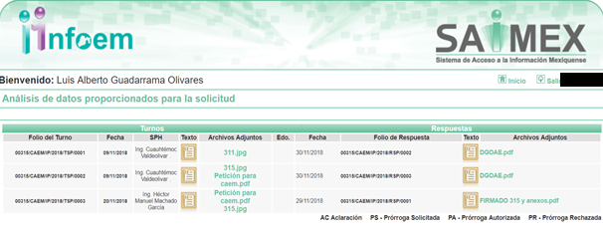
Es importante señalar que, los servidores públicos a los que se les requirió la información, de la revisión realizada por esta Ponencia al Directorio de Servidores Públicos publicado en el portal electrónico que contiene la Información Pública de Oficio Mexiquense (IPOMEX), ostentan los cargos de Director General de Operaciones y Atención a Emergencias y Director General de Infraestructura Hidráulica, respectivamente, como se aprecia a continuación:
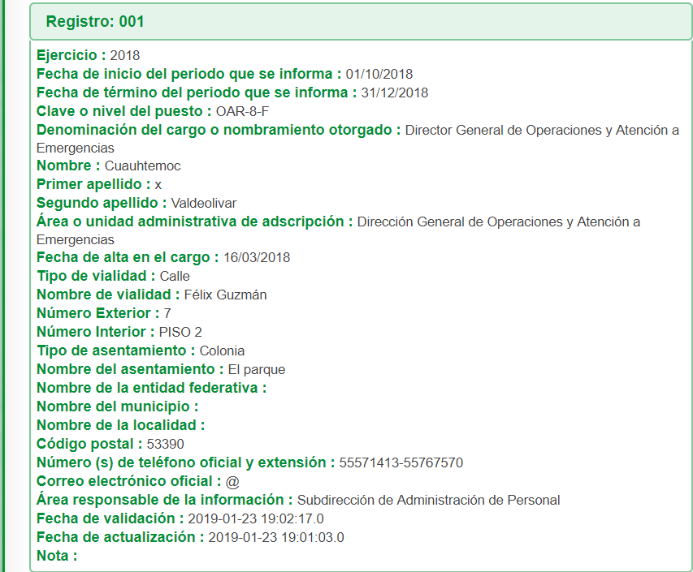
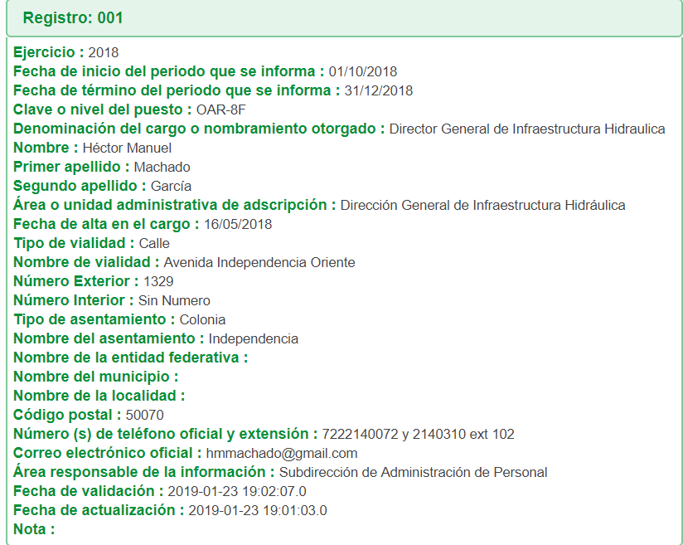
III. De las constancias que obran en EL SAIMEX, se desprende que el día tres de diciembre del año dos mil dieciocho, el Responsable de la Unidad de Transparencia del SUJETO OBLIGADO dio respuesta a la solicitud de información, en los siguientes términos:

“Metepec, México a 03 de Diciembre de 2018
Nombre del solicitante: XXXXXXX XXXXX XXXXX
Folio de la solicitud: 00315/CAEM/IP/2018

En respuesta a la solicitud recibida, nos permitimos hacer de su conocimiento que con fundamento en el artículo 53, Fracciones: II, V y VI de la Ley de Transparencia y Acceso a la Información Pública del Estado de México y Municipios, le contestamos que:
envoi respuesta quedando a sus ordenes, enviando un cordial saludo gracias

ATENTAMENTE
Lic. Susana Montserrat Tort Ricardi”

Advirtiendo de dicha respuesta, que EL SUJETO OBLIGADO acompañó dos archivos electrónicos denominados FIRMADO 315 y anexos.pdf, mismos que contienen la misma información, los cuales se omiten su inserción por ser del conocimiento de las partes.

IV. Inconforme con la respuesta, el cuatro de diciembre del año dos mil dieciocho, EL RECURRENTE interpuso el recurso de revisión objeto del presente estudio, al que se le asignó el número de expediente 04592/INFOEM/IP/RR/2018, en el que señaló como acto impugnado lo siguiente:

“La Comisión del Agua del Estado de México, CAEM, no me dio el documento que le solicité vía el SAIMEX.” (Sic)

Asimismo, como razones o motivos de inconformidad:

“La Comisión del Agua del Estado de México, CAEM, no me dio el documento que le solicité a través del SAIMEX. La CAEM proporcionó un documento que no es el que le solicité. Se le hizo una petición por escrito al vocal ejecutivo de La CAEM con fecha del 12 de Julio de 2018 y recibida en la oficialía de partes de la propia CAEM ese mismo día 12 de Julio de 2018, pero ésta proporcionó un documento con fecha 31 de Agosto de 2017 con acuse de recibido de fecha 04 de septiembre de 2017, lo cual es absurdo que esta sea el documento que le solicité. Es imposible que el documento que proporcionó la CAEM sea el que le solicité pues es de una fecha anterior a la fecha de la petición y en la del sello de recibido de la CAEM. La CAEM responde por escrito a las peticiones mucho antes de que, inclusive, se piensen, se escriban y se le entreguen en sus oficinas. Ésto es absurdo. Se le hizo una petición por escrito al Vocal Ejecutivo de La CAEM que las leyes le obligan a dar respuesta por escrito al peticionario en breve término y como seguramente el Vocal ejecutivo es muy respetuoso de las leyes, éste dio contestación por escrito a esta petición, y por lo tanto tiene copia del documento que le solicité a la CAEM, que obviamente este documento tiene fecha del 12 de julio de 2018 o de días posteriores a esta fecha. La CAEM proporcionó un documento que contiene un domicilio particular, que lo da a conocer, lo cual va en contra de las leyes pues esta información, el domicilio particular, es información confidencial, que no debe darse a conocer en respuestas a solicitudes de información pública. Señores comisionados del INFOEM, tomen nota de esto.” (Sic)

V. El cuatro de diciembre de dos mil dieciocho, el recurso de que se trata se envió electrónicamente al Instituto de Transparencia, Acceso a la Información Pública y Protección de Datos Personales del Estado de México y Municipios y con fundamento en el artículo 185, fracción I de la Ley de Transparencia y Acceso a la Información Pública del Estado de México y Municipios, se turnó, a través del SAIMEX, a la Comisionada EVA ABAID YAPUR, a efecto de decretar su admisión o desechamiento.

VI. De las constancias del expediente electrónico del SAIMEX, se desprende que en fecha diez de diciembre de dos mil dieciocho, se acordó la admisión a trámite del recurso de revisión que nos ocupa, así como la integración del expediente respectivo, mismo que se puso a disposición de las partes, para que en un plazo máximo de siete días hábiles conforme a lo dispuesto por el artículo 185 de la Ley de Transparencia y Acceso a la Información Pública del Estado de México y Municipios, manifestaran lo que a su derecho conviniera, a efecto de presentar pruebas y alegatos; así como para que EL SUJETO OBLIGADO rindiera su Informe Justificado.

VII. De las constancias que obran en el SAIMEX, se advierte que EL RECURRENTE en fecha dieciséis de diciembre de dos mil dieciocho, presentó manifestaciones que a su derecho convino mediante un archivo electrónico denominado para comisionados del infoem.pdf, el cual será valorado al momento de resolver el presente medio de impugnación. Por su parte, EL SUJETO OBLIGADO fue omiso en rindió el Informe Justificado, sin embargo, esto no impide a este Órgano Resolutor resolver el presente asunto.

VIII. Transcurrido el plazo señalado en párrafo que anteceden y, una vez analizado el estado procesal que guardaba el expediente, el ocho de enero de dos mil diecinueve, la Comisionada Ponente acordó el cierre de instrucción, así como la remisión del mismo a efecto de ser resuelto, de conformidad con lo establecido en el artículo 185, fracciones VI y VIII de la Ley de Transparencia y Acceso a la Información Pública del Estado de México y Municipios;

IX. En fecha quince de enero de dos mil diecinueve, con fundamento en el artículo 181 párrafo tercero de la Ley de Transparencia y Acceso a la Información Pública del Estado de México y Municipios, se determinó ampliar el plazo para emitir resolución por un periodo de quince días hábiles; y

CONSIDERANDO

PRIMERO. Competencia. Este Instituto de Transparencia, Acceso a la Información Pública y Protección de Datos Personales del Estado de México y Municipios, es competente para conocer y resolver el presente recurso, conforme a lo dispuesto en los artículos 6, Apartado A de la Constitución Política de los Estados Unidos Mexicanos; 5, párrafos vigésimo, vigésimo primero y vigésimo segundo, fracciones IV y V de la Constitución Política del Estado Libre y Soberano de México; 1, 2 fracción II, 13, 29, 36 fracciones I y II, 176, 178, 179, 181 párrafo tercero y 185 de la Ley de Transparencia y Acceso a la Información Pública del Estado de México y Municipios; y 9, fracciones I y XXIV y 11 del Reglamento Interior del Instituto de Transparencia, Acceso a la Información Pública y Protección de Datos Personales del Estado de México y Municipios; toda vez que se trata de un recurso de revisión interpuesto por un Ciudadano en términos de la Ley de la materia.

SEGUNDO. Interés. El recurso de revisión fue interpuesto por parte legítima, en atención a que se presentó por EL RECURRENTE, quien es la misma persona que formuló la solicitud de acceso a la información pública al SUJETO OBLIGADO.

TERCERO. Oportunidad. El recurso de revisión fue interpuesto dentro del plazo de quince días hábiles contados a partir del día siguiente al en que EL RECURRENTE tuvo conocimiento de la respuesta impugnada, tal y como lo prevé el artículo 178 de la Ley de Transparencia y Acceso a la Información Pública del Estado de México y Municipios, que establece:

“Artículo 178. El solicitante podrá interponer, por sí mismo o a través de su representante, de manera directa o por medios electrónicos, recurso de revisión ante el Instituto o ante la Unidad de Transparencia que haya conocido de la solicitud dentro de los quince días hábiles, siguientes a la fecha de la notificación de la respuesta.
A falta de respuesta del sujeto obligado, dentro de los plazos establecidos en esta Ley, a una solicitud de acceso a la información pública, el recurso podrá ser interpuesto en cualquier momento, acompañado con el documento que pruebe la fecha en que presentó la solicitud.
En el caso de que se interponga ante la Unidad de Transparencia, ésta deberá remitir el recurso de revisión al Instituto a más tardar al día siguiente de haberlo recibido.”

En efecto, atendiendo a que EL SUJETO OBLIGADO notificó la respuesta a la solicitud de información pública el día tres de diciembre de dos mil dieciocho, el plazo de quince días hábiles que el artículo 178 de la ley de la materia otorga al RECURRENTE para presentar el recurso de revisión, transcurrió del cuatro de diciembre de dos mil dieciocho al nueve de enero del dos mil diecinueve, sin contemplar en el cómputo los ocho, nueve, quince, dieciséis, dieciocho de diciembre de dos mil dieciocho y cinco y seis de enero de dos mil diecinueve, por corresponder a sábados y domingos, considerados como días inhábiles, en términos del artículo 3, fracción X de la Ley de Transparencia y Acceso a la Información Pública del Estado de México y Municipios, así como del veinte de diciembre de dos mil dieciocho al cinco de enero de dos mil diecinueve considerados como parte del segundo periodo vacacional, de conformidad con el calendario oficial.

En ese tenor, si el recurso de revisión que nos ocupa, se interpuso el cuatro de diciembre de dos mil dieciocho, éste se encuentra dentro de los márgenes temporales previstos en el citado precepto legal y, por tanto, su interposición considera oportuna.

CUARTO. Procedibilidad. Del análisis efectuado, se advierte que resulta procedente la interposición del recurso y se concluye la acreditación plena de todos y cada uno de los elementos formales exigidos por el artículo 180 de la Ley de Transparencia y Acceso a la Información Pública del Estado de México y Municipios, en atención a que fue presentado mediante el formato visible en el SAIMEX.

QUINTO. Estudio y resolución del recurso. Una vez determinada la vía sobre la que versará el presente recurso, y previa revisión del expediente electrónico formado en EL SAIMEX con motivo de la solicitud de información y del recurso a que da origen, es conveniente analizar si la respuesta del SUJETO OBLIGADO, cumple con los requisitos y procedimientos del derecho de acceso a la información pública, por lo que, en primer término debemos recordar que la solicitud de información planteada por EL RECURRENTE, consistió en:

Del por escrito que realizó el particular al vocal ejecutivo de la Comisión de Agua del Estado de México:

1. Copia del original del escrito de contestación que se le hizo a esa petición; y
2. Copia del original del acuse de recibo de la notificación que se realizó.

Por su parte, EL SUJETO OBLIGADO al dar respuesta a la solicitud de información, le anexó un oficio con el cual le dio contestación al peticionario; cabe precisar que, el escrito de referencia señala que se da contestación a un escrito presentado en la Coordinación de Atención Ciudadana y que el envío fue mediante Servicio Postal Mexicano, adjuntado de igual forma el acuse de recibo.

En atención a ello, es menester referir que la parte requirente al hacer su solicitud de acceso a la información pública adjuntó los documentos que se insertan a continuación:
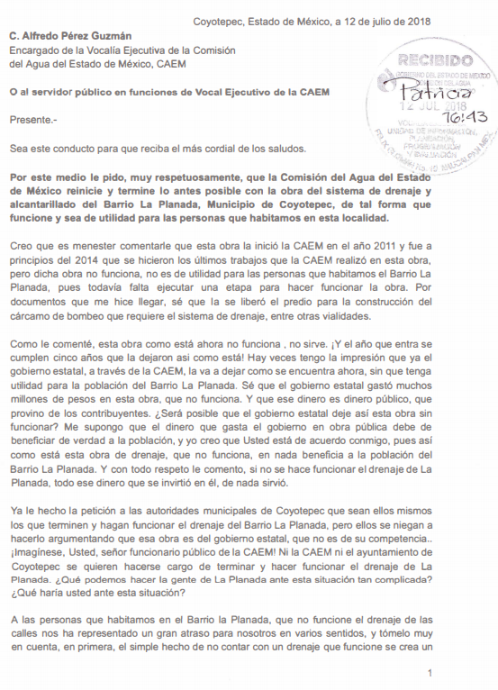
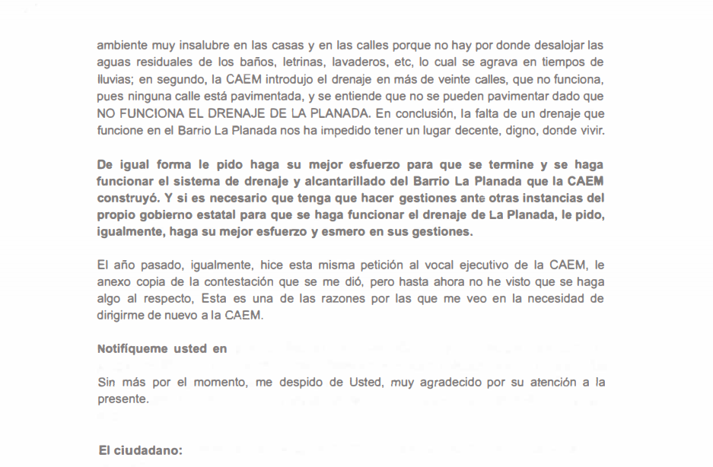

De lo anterior, se desprende que el particular pretendió acceder a la contestación de un escrito de fecha 12 de julio de 2018, por parte de la Comisión del Agua del Estado de México.

Sin embargo, EL SUJETO OBLIGADO dio respuesta al planteamiento requerido por EL RECURRENTE anexando un oficio de fecha anterior, mismo que el particular adjuntó como referencia; empero, se advierte de las razones o motivos de inconformidad, que se trata de información distinta a la solicitada.

Es así que, del análisis a lo requerido así como de la totalidad de constancias que obran en el SAIMEX, el particular pretende acceder a un oficio emitido por EL SUJETO OBLIGADO en relación con sus facultades y atribuciones conferidas; empero, de dichas constancias no se advierte que los documentos efectivamente hayan sido generados por lo cual, ya que dicho oficio deriva del ejercicio de un derecho de petición de un particular.
Así, es menester determinar lo que respecta a la definición de Derecho de Petición, siendo que el Maestro Ignacio Burgoa Orihuela refiere: “…es un Derecho Público subjetivo individual de la Garantía Respectiva Consagrada en el Artículo 8 de la Ley Fundamental. En tal virtud, la persona tiene la facultad de acudir a cualquier autoridad, formulando una solicitud o instancia escrito de cualquier índole, la cual adopta, específicamente, el carácter de simple petición administrativa, acción o recurso, etc. “ (Sic)
Por su parte, David Cienfuegos Salgado, concibe al derecho de petición como “el derecho de toda persona a ser escuchado por quienes ejercen el poder público. ” (Sic)
A este respecto, y para diferenciar el derecho de petición al derecho de acceso a la información, resulta conducente señalar que José Guadalupe Robles, conceptualiza el derecho a la información como “un derecho fundamental tanto de carácter individual como colectivo, cuyas limitaciones deben estar establecida en la ley, así como una garantía de que la información sea transmitida con claridad y objetividad, por cuanto a que es un bien jurídico que coadyuva al desarrollo de las personas y a la formación de opinión pública de calidad para poder participar y luego influir en la vida pública. “(SIC)
Ahora bien, es preciso determinar lo que tutela este Órgano Garante, consagrado en la Constitución Política de los Estados Unidos Mexicanos, como lo es el derecho de acceso a la información pública enmarcada en el artículo 4 de la Ley de Transparencia y Acceso a la Información Pública del Estado de México y Municipios, y que define a la prerrogativa de las personas para buscar, difundir, investigar, recabar, recibir y solicitar información pública.
Es por ello que el derecho de acceso a la información pública, implica el conocimiento de los particulares de la información contenida en los documentos que posean los órganos del estado; incluso se impone la obligación a las autoridades de preservar sus documentos en archivos administrativos actualizados.
Por tanto, para que los Sujetos Obligados hagan efectivo este derecho deben poner a disposición de los particulares los documentos en los que conste el ejercicio de sus atribuciones legales o que por cualquier circunstancia obre en sus archivos, en virtud de que toda la información generada, obtenida, adquirida, transformada, administrada o en posesión de los Sujetos Obligados es pública y accesible de manera permanente a cualquier persona, en los términos y condiciones que se establezcan en los tratados internacionales de los que el Estado mexicano sea parte, en la Ley General, la Ley de Transparencia en nuestra entidad y demás disposiciones de la materia, privilegiando el principio de máxima publicidad de la información.
En esa tesitura, los Sujetos Obligados deberán garantizar que para la entrega de información, deben poner en práctica, políticas y programas de acceso a la información que se apeguen a criterios de publicidad, veracidad, oportunidad, precisión y suficiencia en beneficio de los solicitantes
Lo anterior, tiene sustento en los artículos 3, fracciones XI y XXII; 4; 11 y 41 de la Ley de Transparencia y Acceso a la Información Pública del Estado de México y Municipios:
“Artículo 3. Para los efectos de la presente Ley se entenderá por: …
…
XI. Documento: Los expedientes, reportes, estudios, actas, resoluciones, oficios, correspondencia, acuerdos, directivas, directrices, circulares, contratos, convenios, instructivos, notas, memorandos, estadísticas o bien, cualquier otro registro que documente el ejercicio de las facultades, funciones y competencias de los sujetos obligados, sus servidores públicos e integrantes, sin importar su fuente o fecha de elaboración. Los documentos podrán estar en cualquier medio, sea escrito, impreso, sonoro, visual, electrónico, informático u holográfico;
…
XXII. Información de interés público: Se refiere a la información que resulta relevante o beneficiosa para la sociedad y no simplemente de interés individual, cuya divulgación resulta útil para que el público comprenda las actividades que llevan a cabo los sujetos obligados;

Artículo 4. El derecho humano de acceso a la información pública es la prerrogativa de las personas para buscar, difundir, investigar, recabar, recibir y solicitar información pública, sin necesidad de acreditar personalidad ni interés jurídico.
Toda la información generada, obtenida, adquirida, transformada, administrada o en posesión de los sujetos obligados es pública y accesible de manera permanente a cualquier persona, en los términos y condiciones que se establezcan en los tratados internacionales de los que el Estado mexicano sea parte, en la Ley General, la presente Ley y demás disposiciones de la materia, privilegiando el principio de máxima publicidad de la información. Solo podrá ser clasificada excepcionalmente como reservada temporalmente por razones de interés público, en los términos de las causas legítimas y estrictamente necesarias previstas por esta Ley.
Los sujetos obligados deben poner en práctica, políticas y programas de acceso a la información que se apeguen a criterios de publicidad, veracidad, oportunidad, precisión y suficiencia en beneficio de los solicitantes.

Artículo 11. Los Sujetos Obligados sólo proporcionarán la información que generen en el ejercicio de sus atribuciones.

Artículo 12. Quienes generen, recopilen, administren, manejen, procesen, archiven o conserven información pública serán responsables de la misma en los términos de las disposiciones jurídicas aplicables.
Los sujetos obligados sólo proporcionarán la información pública que se les requiera y que obre en sus archivos y en el estado en que ésta se encuentre. La obligación de proporcionar información no comprende el procesamiento de la misma, ni el presentarla conforme al interés del solicitante; no estarán obligados a generarla, resumirla, efectuar cálculos o practicar investigaciones..”
(Ënfasis añadido)
De una interpretación sistemática de los artículos anteriores, se puede deducir que el ejercicio del derecho de acceso a la información pública se centra en la potestad de los particulares para conocer el contenido de los documentos que obren en los archivos de los Sujetos Obligados, ya sea porque los generen en el uso de sus atribuciones, los administren o simplemente los posean.
Para ello, la Ley de la materia otorga la calidad de documento a los expedientes, reportes, estudios, actas, resoluciones, oficios, correspondencia, acuerdos, directivas, directrices, circulares, contratos, convenios, instructivos, notas, memorandos, estadísticas o bien, cualquier otro registro que documente el ejercicio de las facultades, funciones y competencias de los sujetos obligados, sus servidores públicos e integrantes, sin importar su fuente o fecha de elaboración. Los documentos podrán estar en cualquier medio, sea escrito, impreso, sonoro, visual, electrónico, informático
Corolario a lo anterior, el doctrinario Ernesto Villanueva Villanueva define al derecho de acceso a la información como: “la prerrogativa de la persona para acceder a datos, registros y todo tipo de informaciones en poder de entidades públicas y empresas privadas que ejercen gasto público o cumplen funciones de autoridad, con las excepciones taxativas que establezca la ley en una sociedad democrática.” (Sic)
De lo expuesto, se puede concluir que la distinción entre el derecho de petición y el derecho de acceso a la información estriba, principalmente, en que en el primero de ellos la pretensión del peticionario consiste generalmente en obligar a la autoridad responsable a que actúe o bien conteste lo solicitado; mientras que en el segundo, la petición se encamina primordialmente a permitir el acceso a datos, registros y todo tipo de información pública que conste en documentos, sea generada o se encuentre en posesión de la autoridad.
Siendo aplicable el Criterio de interpretación en el orden administrativo número 0002-11, emitido por Acuerdo del Pleno del Instituto de Transparencia y Acceso a la Información Pública del Estado de México y Municipios; publicado en el Periódico Oficial del Gobierno del Estado Libre y Soberano de México “Gaceta del Gobierno”, el diecinueve de octubre de dos mil once, cuyo rubro y texto dispone:

“CRITERIO 0002-11
INFORMACIÓN PÚBLICA, CONCEPTO DE, EN MATERIA DE TRANSPARENCIA. INTERPRETACIÓN SISTEMÁTICA DE LOS ARTÍCULOS 2°, FRACCIÓN V, XV, Y XVI, 3°, 4°, 11 Y 41. De conformidad con los artículos antes referidos, el derecho de acceso a la información pública, se define en cuanto a su alcance y resultado material, el acceso a los archivos, registros y documentos públicos, administrados, generados o en posesión de los órganos u organismos públicos, en virtud del ejercicio de sus funciones de derecho público, sin importar su fuente, soporte o fecha de elaboración.
En consecuencia el acceso a la información se refiere a que se cumplan cualquiera de los siguientes tres supuestos:
1) Que se trate de información registrada en cualquier soporte documental, que en ejercicio de las atribuciones conferidas, sea generada por los Sujetos Obligados;
2) Que se trate de información registrada en cualquier soporte documental, que en ejercicio de las atribuciones conferidas, sea administrada por los Sujetos Obligados, y
3) Que se trate de información registrada en cualquier soporte documental, que en ejercicio de las atribuciones conferidas, se encuentre en posesión de los Sujetos Obligados.” (SIC)
(Énfasis Añadido)
Refuerza lo anterior, el criterio 16/17 emitido por el Instituto Nacional de Transparencia, Acceso a la Información y Protección de Datos Personales, que dispone lo siguiente:

“Expresión documental. Cuando los particulares presenten solicitudes de acceso a la información sin identificar de forma precisa la documentación que pudiera contener la información de su interés, o bien, la solicitud constituya una consulta, pero la respuesta pudiera obrar en algún documento en poder de los sujetos obligados, éstos deben dar a dichas solicitudes una interpretación que les otorgue una expresión documental.

Resoluciones:
• RRA 0774/16. Secretaría de Salud. 31 de agosto de 2016. Por unanimidad. Comisionada Ponente María Patricia Kurczyn Villalobos.
• RRA 0143/17. Universidad Autónoma Agraria Antonio Narro. 22 de febrero de 2017. Por unanimidad. Comisionado Ponente Oscar Mauricio Guerra Ford.
• RRA 0540/17. Secretaría de Economía. 08 de marzo del 2017. Por unanimidad. Comisionado Ponente Francisco Javier Acuña Llamas.”

En conclusión, lo que el peticionario solicitó es el documento que recayó a la solicitud realizada al Vocal Ejecutivo de la Comisión del Agua del Estado de México, requerida mediante escrito de fecha doce de julio de dos mil dieciocho, debiendo precisar esta autoridad que la fecha de solicitud de acceso a la información requerida por el particular fue el nueve de noviembre de dos mil dieciocho.

En este sentido, EL SUJETO OBLIGADO no respondió si se generó el documento requerido vía acceso a la información pública y sólo anexó un documento, mismo que no es lo que requirió el peticionario, pues se trata de la contestación a un escrito de fecha anterior.

En este sentido, conviene señalar que el Reglamento Interior de la Comisión del Agua del Estado de México, señala:

“Artículo 12.- Corresponde al Vocal Ejecutivo, además de las señaladas en la Ley y en otros ordenamientos aplicables, el ejercicio de las siguientes atribuciones:
I. Definir y ejecutar las acciones necesarias para el cumplimiento de los acuerdos que emita el Consejo.
II. Someter a consideración del Consejo el Programa Hídrico Integral Estatal.
III. Presentar al Consejo, la propuesta de cuotas o tarifas para el cobro de los servicios de suministro de agua potable, en bloque, conducción, desinfección, drenaje, alcantarillado, saneamiento, tratamiento y reuso de aguas tratadas que presta el Organismo.
IV. Elaborar, coordinar e implementar en su caso, los estudios y proyectos para la construcción, operación, mantenimiento, conservación y administración de la infraestructura hidráulica del Estado.
V. Coordinar y supervisar la prestación de asistencia técnica para la construcción, conservación, mantenimiento, operación y administración de los sistemas de suministro de agua potable, desinfección, drenaje, alcantarillado, saneamiento, tratamiento y reuso de aguas tratadas y de control y disposición final de sus productos resultantes.
VI. Coadyuvar con el Gobierno Federal en la preservación de los acuíferos y zonas federales de los cauces y embalses, de conformidad con la legislación aplicable.
VII. Vigilar el suministro de agua potable en bloque a los Municipios, Organismos Operadores, núcleos de población, fraccionamientos, comunidades y particulares que la requieran, previa firma del contrato o convenio respectivo.
VIII. Asesorar en materia de suministro de agua potable, desinfección, drenaje, alcantarillado, saneamiento, tratamiento y reuso de aguas tratadas, así como, la disposición final de los productos resultantes, a los Municipios, Organismos Operadores y comunidades que lo soliciten.
IX. Coordinar la operación, mantenimiento, conservación, rehabilitación y administración de los sistemas de suministro de agua potable, que sean entregados por el Gobierno Federal, a los Municipios de la entidad u Organismos Operadores.
X. Administrar las aguas de jurisdicción estatal, conforme a las instrucciones del Consejo y en términos de la legislación en la materia.
XI. Someter a consideración del Consejo Directivo, los dictámenes sobre los proyectos de suministro de agua potable, desinfección, drenaje, alcantarillado, saneamiento, tratamiento y reuso de aguas tratadas y de control y disposición final de los productos resultantes del tratamiento de aguas tratadas.
XII. Promover ante los Gobiernos Federal y Municipal, y ante los Organismos Operadores, agrupaciones sociales y particulares, la cooperación necesaria para la planeación, construcción, conservación, mantenimiento y operación de las obras de agua potable, desinfección, drenaje, alcantarillado, saneamiento, tratamiento y reuso de aguas tratadas.
XIII. Proponer convenios de colaboración con los Municipios y Organismos Operadores para construir, operar y administrar sistemas de agua potable, desinfección, drenaje, alcantarillado, saneamiento, tratamiento y reuso de aguas tratadas.
XIV. Delegar en la unidad administrativa correspondiente, previo acuerdo del Consejo, las facultades de Autoridad Fiscal que le confiera la legislación en la materia.
XV. Proponer al Consejo, la cancelación de los créditos fiscales que se ubiquen en los supuestos de incosteabilidad en su cobro o de insolvencia de los usuarios.
XVI. Representar legalmente a la Comisión con todas las facultades que le correspondan, incluidas las que requieran de cláusula especial conforme a la Ley, en la inteligencia de que para realizar actos de dominio necesitará de la autorización previa del Consejo Directivo.
XVII. Celebrar convenios, contratos y acuerdos con los Municipios de la entidad, para la prestación temporal de servicios relacionados con el suministro de agua potable, conducción de agua y cloración, previo al procedimiento establecido en la Ley y su Reglamento y la aprobación del Consejo.
XVIII. Celebrar convenios, contratos y acuerdos con dependencias o entidades de la administración pública federal, estatal o municipal, organismos operadores, titulares de una concesión y demás prestadores de servicios señalados por la Ley, dando cuenta de ello al Consejo.
XIX. Impulsar y coordinar las acciones de simplificación, desregulación y modernización de los trámites y servicios que ofrece la Comisión y promover la certificación de los procesos de trabajo ante la instancia correspondiente.
XX. Firmar las resoluciones derivadas de los procedimientos administrativos que resulten por una sanción y los recursos administrativos de inconformidad, de acuerdo con la normatividad aplicable.
XXI. Resolver las dudas que se susciten con motivo de la interpretación o aplicación de este Reglamento, con la intervención del área jurídica, así como los casos no previstos en el mismo, los cuales se resolverán administrativa o judicialmente, de acuerdo con la normatividad aplicable.
XXII. Delegar las facultades conferidas previo acuerdo del Consejo sin perjuicio de su ejercicio directo.
XXIII. Cumplir con las disposiciones en materia de Transparencia, Acceso a la Información Pública y Protección de Datos Personales, en términos de la normatividad aplicable. XXIV. Las demás que le confieran las disposiciones aplicables y el Consejo, en el ámbito de sus atribuciones.”

Atento a lo anterior, EL SUJETO OBLIGADO cuenta dentro de sus atribuciones las de
elaborar, coordinar e implementar en su caso, los estudios y proyectos para la construcción, operación, mantenimiento, conservación y administración de la infraestructura hidráulica del Estado; así como también el de promover ante los Gobiernos Federal y Municipal, y ante los Organismos Operadores, agrupaciones sociales y particulares, la cooperación necesaria para la planeación, construcción, conservación, mantenimiento y operación de las obras de agua potable, desinfección, drenaje, alcantarillado, saneamiento, tratamiento y reúso de aguas tratadas.

En adición, se advierte que EL SUJETO OBLIGADO no manifestó ni mediante la respuesta ni a través del informe justificado, si dicho oficio fue generado o bien se trata de una omisión por parte del mismo, por lo cual, es necesario referir la Jurisprudencia con número de registro 2012719 que estipula:

CONSEJO DE LA JUDICATURA FEDERAL. CONTRA LA OMISIÓN DE RESPONDER UNA SOLICITUD FORMULADA EN EJERCICIO DEL DERECHO DE PETICIÓN, PROCEDE EL JUICIO DE AMPARO INDIRECTO.

La Suprema Corte de Justicia de la Nación, con base en una interpretación del artículo 61, fracción III, de la Ley de Amparo, en relación con el 100, párrafo noveno, de la Constitución Política de los Estados Unidos Mexicanos, ha determinado que, por regla general, el juicio de amparo es improcedente contra las decisiones del Consejo de la Judicatura Federal, actuando en Pleno o en Comisiones, con excepción de las que se refieran a la designación, adscripción, ratificación y remoción de Magistrados de Circuito y Jueces de Distrito, las cuales son impugnables a través del recurso de revisión administrativa. Asimismo, ha definido que el derecho de petición reconocido en el artículo 8o. de la propia Constitución, se sustenta en la obligación de todos los funcionarios y empleados públicos de contestar en breve término cualquier solicitud formulada por escrito por los particulares; por ello, cuando se promueve juicio de amparo contra ese órgano, por su omisión de dar respuesta a una solicitud formulada en ejercicio del derecho de petición, procede el juicio de amparo indirecto en su contra, en atención a su finalidad consistente en que el funcionario o servidor público dé respuesta a la petición formulada por escrito de manera pacífica y respetuosa. Criterio que no rige para aquellas solicitudes elevadas dentro de un procedimiento administrativo seguido ante el Consejo de la Judicatura Federal, pues no obedecen a la naturaleza de lo que propiamente se conoce como derecho de petición.

Contradicción de tesis 187/2016. Entre las sustentadas por los Tribunales Colegiados Primero del Primer Circuito y Primero del Cuarto Circuito, ambos en Materia Administrativa. 31 de agosto de 2016. Unanimidad de cuatro votos de los Ministros Eduardo Medina Mora I., Javier Laynez Potisek, José Fernando Franco González Salas y Alberto Pérez Dayán. Ausente: Margarita Beatriz Luna Ramos. Ponente: Alberto Pérez Dayán. Secretaria: Guadalupe de la Paz Varela Domínguez.

Tesis y criterio contendientes:

Tesis IV.1o.A.37 A (10a.), de título y subtítulo: "CONSEJO DE LA JUDICATURA FEDERAL. CONTRA SUS ACTOS ES IMPROCEDENTE EL JUICIO DE AMPARO.", aprobada por el Primer Tribunal Colegiado en Materia Administrativa del Cuarto Circuito y publicada en el Semanario Judicial de la Federación del viernes 20 de mayo de 2016 a las 10:20 horas y en la Gaceta del Semanario Judicial de la Federación, Décima Época, Libro 30, Tomo IV, mayo de 2016, página 2775, y

El sustentado por el Primer Tribunal Colegiado en Materia Administrativa del Primer Circuito, al resolver la queja 324/2014.

Tesis de jurisprudencia 122/2016 (10a.). Aprobada por la Segunda Sala de este Alto Tribunal, en sesión privada del veintiuno de septiembre de dos mil dieciséis.

Esta tesis se publicó el viernes 07 de octubre de 2016 a las 10:17 horas en el Semanario Judicial de la Federación y, por ende, se considera de aplicación obligatoria a partir del lunes 10 de octubre de 2016, para los efectos previstos en el punto séptimo del Acuerdo General Plenario 19/2013.

Por lo que, EL SUJETO OBLIGADO deberá realizar la búsqueda exhaustiva y razonable de los documentos requeridos, y para el caso de que obren en sus archivos, deberá entregarlos al solicitante en su versión pública; sin embargo, para el caso de que no se localicen los mismos por no haberse generado, deberá indicarlo de tal forma al particular a efecto de otorgar certeza jurídica, aunado a que el ahora RECURRENTE ante la omisión, podrá optar por acudir a la vía que estime conducente, es decir, el juicio de amparo indirecto.

Es de lo plasmado en el presente medio de impugnación que EL SUJETO OBLIGADO, puede contar con la información de mérito; por lo que debe ordenarse en términos de lo que dispone el artículo 162 de la Ley de la materia a efecto de que realice una búsqueda exhaustiva y razonable de la información y para el caso de contar con la información deberá entregarla; caso contrario, deberá hacerlo del conocimiento del RECURRENTE al momento de dar cumplimiento al presente recurso de revisión.

De esta forma, se privilegia el principio de simplicidad y rapidez que rigen las actuaciones de la Autoridades en materia de acceso a la información pública, consagradas en la Ley de Transparencia y Acceso a la Información Pública del Estado de México y Municipios, en sus artículos 2, fracciones I y II, 150 y 173, que señalan:

“Artículo 2. Son objetivos de esta Ley:
I. Establecer la competencia, operación y funcionamiento del Instituto, en materia de transparencia y acceso a la información;
II. Proveer lo necesario para garantizar a toda persona el derecho de acceso a la información pública, a través de procedimientos sencillos, expeditos, oportunos y gratuitos, determinando las bases mínimas sobre las cuales se regirán los mismos;

Artículo 150. El procedimiento de acceso a la información es la garantía primaria del derecho en cuestión y se rige por los principios de simplicidad, rapidez gratuidad del procedimiento, auxilio y orientación a los particulares, así como atención adecuada a las personas con discapacidad y a los hablantes de lengua indígena con el objeto de otorgar la protección más amplia del derecho de las personas.

Artículo 173. Sin perjuicio de lo anteriormente establecido, el procedimiento de acceso a la información se rige por los siguientes principios:
I. Simplicidad y rapidez;
II. Gratuidad del procedimiento; y
III. Auxilio y orientación a los particulares.”

En razón de lo anterior, y de conformidad con lo establecido en los artículos 4 y 12 de la Ley de Transparencia y Acceso a la Información Pública del Estado de México y Municipios EL SUJETO OBLIGADO sólo proporcionará la información que obra en sus archivos, mismo que se reproducen para mejor comprensión:
Artículo 4. El derecho humano de acceso a la información pública es la prerrogativa de las personas para buscar, difundir, investigar, recabar, recibir y solicitar información pública, sin necesidad de acreditar personalidad ni interés jurídico. Toda la información generada, obtenida, adquirida, transformada, administrada o en posesión de los sujetos obligados es pública y accesible de manera permanente a cualquier persona, en los términos y condiciones que se establezcan en los tratados internacionales de los que el Estado mexicano sea parte, en la Ley General, la presente Ley y demás disposiciones de la materia, privilegiando el principio de máxima publicidad de la información. Solo podrá ser clasificada excepcionalmente como reservada temporalmente por razones de interés público, en los términos de las causas legítimas y estrictamente necesarias previstas por esta Ley. Los sujetos obligados deben poner en práctica, políticas y programas de acceso a la información que se apeguen a criterios de publicidad, veracidad, oportunidad, precisión y suficiencia en beneficio de los solicitantes.
Artículo 12. Quienes generen, recopilen, administren, manejen, procesen, archiven o conserven información pública serán responsables de la misma en los términos de las disposiciones jurídicas aplicables. Los sujetos obligados sólo proporcionarán la información pública que se les requiera y que obre en sus archivos y en el estado en que ésta se encuentre. La obligación de proporcionar información no comprende el procesamiento de la misma, ni el presentarla conforme al interés del solicitante; no estarán obligados a generarla, resumirla, efectuar cálculos o practicar investigaciones.

Es de la norma en cita que los Sujetos Obligados, deben de garantizar el derecho de acceso a la información público de los documentos que generen, posean o administren en sus archivos en ejercicio de sus atribuciones y funciones, y no generar documentos ad hoc para satisfacer las peticiones de los particulares.

Sirve de apoyo a lo anterior, el criterio 03-17, expuesto por el Instituto Nacional de Transparencia, Acceso a la Información y Protección de Datos Personales, que dice:

“No existe obligación de elaborar documentos ad hoc para atender las solicitudes de acceso a la información. Los artículos 129 de la Ley General de Transparencia y Acceso a la Información Pública y 130, párrafo cuarto, de la Ley Federal de Transparencia y Acceso a la Información Pública, señalan que los sujetos obligados deberán otorgar acceso a los documentos que se encuentren en sus archivos o que estén obligados a documentar, de acuerdo con sus facultades, competencias o funciones, conforme a las características físicas de la información o del lugar donde se encuentre. Por lo anterior, los sujetos obligados deben garantizar el derecho de acceso a la información del particular, proporcionando la información con la que cuentan en el formato en que la misma obre en sus archivos; sin necesidad de elaborar documentos ad hoc para atender las solicitudes de información.
Resoluciones:
• RRA 0050/16. Instituto Nacional para la Evaluación de la Educación. 13 julio de 2016. Por unanimidad. Comisionado Ponente: Francisco Javier Acuña Llamas.
• RRA 0310/16. Instituto Nacional de Transparencia, Acceso a la Información y Protección de Datos Personales. 10 de agosto de 2016. Por unanimidad. Comisionada Ponente. Areli Cano Guadiana.
• RRA 1889/16. Secretaría de Hacienda y Crédito Público. 05 de octubre de 2016. Por unanimidad. Comisionada Ponente. Ximena Puente de la Mora.”

No pasa desapercibido para este Órgano Garante que los documentos que se ordenan entregar, deberán ser en versión pública, esto es, que omitirá, eliminará o suprimirá la información relativa al nombre de los particulares; así como el domicilio de los mismos o de las personas jurídico colectivas que se encuentren inmersas los documentos de referencia.
Por lo anterior, los datos arriba citados deben ser clasificados como confidencial con fundamento en la fracción I del artículo 143 de la Ley de la Materia de la Entidad; en razón de que con su difusión se estaría poniendo en riesgo la seguridad de su titular.
Clasificación que tiene que cumplir con las formalidades que la ley impone; es decir, mediante acuerdo debidamente fundado y motivado, en términos de los numerales 49, fracción VIII y 132, fracciones I, II y III de la Ley de Transparencia y Acceso a la Información Pública del Estado de México y Municipios, numerales Segundo, fracción XVIII, y del Cuarto al Décimo Primero de los Lineamientos Generales en materia de Clasificación y Desclasificación de la Información, así como para la elaboración de Versiones Públicas, que literalmente expresan:
“Artículo 49. Los Comités de Transparencia tendrán las siguientes atribuciones:
VIII. Aprobar, modificar o revocar la clasificación de la información;
Artículo 132. La clasificación de la información se llevará a cabo en el momento en que:
I. Se reciba una solicitud de acceso a la información;
II. Se determine mediante resolución de autoridad competente; o
III. Se generen versiones públicas para dar cumplimiento a las obligaciones de transparencia previstas en esta Ley.”
“Segundo.- Para efectos de los presentes Lineamientos Generales, se entenderá por:
XVIII. Versión pública: El documento a partir del que se otorga acceso a la información, en el que se testan partes o secciones clasificadas, indicando el contenido de éstas de manera genérica, fundando y motivando la reserva o confidencialidad, a través de la resolución que para tal efecto emita el Comité de Transparencia.
Cuarto. Para clasificar la información como reservada o confidencial, de manera total o parcial, el titular del área del sujeto obligado deberá atender lo dispuesto por el Título Sexto de la Ley General, en relación con las disposiciones contenidas en los presentes lineamientos, así como en aquellas disposiciones legales aplicables a la materia en el ámbito de sus respectivas competencias, en tanto estas últimas no contravengan lo dispuesto en la Ley General.
Los sujetos obligados deberán aplicar, de manera estricta, las excepciones al derecho de acceso a la información y sólo podrán invocarlas cuando acrediten su procedencia.
Quinto. La carga de la prueba para justificar toda negativa de acceso a la información, por actualizarse cualquiera de los supuestos de clasificación previstos en la Ley General, la Ley Federal y leyes estatales, corresponderá a los sujetos obligados, por lo que deberán fundar y motivar debidamente la clasificación de la información ante una solicitud de acceso o al momento en que generen versiones públicas para dar cumplimiento a las obligaciones de transparencia, observando lo dispuesto en la Ley General y las demás disposiciones aplicables en la materia.
Sexto. Los sujetos obligados no podrán emitir acuerdos de carácter general ni particular que clasifiquen documentos o expedientes como reservados, ni clasificar documentos antes de que se genere la información o cuando éstos no obren en sus archivos.
La clasificación de información se realizará conforme a un análisis caso por caso, mediante la aplicación de la prueba de daño y de interés público.
Séptimo. La clasificación de la información se llevará a cabo en el momento en que:
I. Se reciba una solicitud de acceso a la información;
II. Se determine mediante resolución de autoridad competente, o
III. Se generen versiones públicas para dar cumplimiento a las obligaciones de transparencia previstas en la Ley General, la Ley Federal y las correspondientes de las entidades federativas.
Los titulares de las áreas deberán revisar la clasificación al momento de la recepción de una solicitud de acceso a la información, para verificar si encuadra en una causal de reserva o de confidencialidad.
Octavo. Para fundar la clasificación de la información se debe señalar el artículo, fracción, inciso, párrafo o numeral de la ley o tratado internacional suscrito por el Estado mexicano que expresamente le otorga el carácter de reservada o confidencial.
Para motivar la clasificación se deberán señalar las razones o circunstancias especiales que lo llevaron a concluir que el caso particular se ajusta al supuesto previsto por la norma legal invocada como fundamento.
En caso de referirse a información reservada, la motivación de la clasificación también deberá comprender las circunstancias que justifican el establecimiento de determinado plazo de reserva.
Tratándose de información clasificada como confidencial respecto de la cual se haya determinado su conservación permanente por tener valor histórico, ésta conservará tal carácter de conformidad con la normativa aplicable en materia de archivos.
Los documentos contenidos en los archivos históricos y los identificados como históricos confidenciales no serán susceptibles de clasificación como reservados.
Noveno. En los casos en que se solicite un documento o expediente que contenga partes o secciones clasificadas, los titulares de las áreas deberán elaborar una versión pública fundando y motivando la clasificación de las partes o secciones que se testen, siguiendo los procedimientos establecidos en el Capítulo IX de los presentes lineamientos.
Décimo. Los titulares de las áreas, deberán tener conocimiento y llevar un registro del personal que, por la naturaleza de sus atribuciones, tenga acceso a los documentos clasificados. Asimismo, deberán asegurarse de que dicho personal cuente con los conocimientos técnicos y legales que le permitan manejar adecuadamente la información clasificada, en los términos de los Lineamientos para la Organización y Conservación de Archivos.
En ausencia de los titulares de las áreas, la información será clasificada o desclasificada por la persona que lo supla, en términos de la normativa que rija la actuación del sujeto obligado.
Décimo primero. En el intercambio de información entre sujetos obligados para el ejercicio de sus atribuciones, los documentos que se encuentren clasificados deberán llevar la leyenda correspondiente de conformidad con lo dispuesto en el Capítulo VIII de los presentes lineamientos.” (Sic)

En ese sentido, sólo podrán ser testados los datos que actualicen las hipótesis normativas previstas en dicho precepto legal, y deberá procederse a su clasificación mediante las formalidades de Ley, es decir, que el Comité de Transparencia del SUJETO OBLIGADO emita el Acuerdo de Clasificación correspondiente debidamente fundado y motivado, en el cual se sustente la versión pública, misma que deberá cumplir cabalmente con las formalidades previstas en el precepto antes referido, así como con los numerales aplicables de los Lineamientos Generales en materia de Clasificación y Desclasificación de la Información, así como para la Elaboración de Versiones Públicas.
Ahora bien, no pasa desapercibido para este Órgano Garante que en la solicitud de acceso a la información pública señaló “. . . documentos que prueban que el vocal ejecutivo respetó el derecho de petición al que lo obliga el artículo 8 de la constitución mexicana y demás ordenamientos jurídicos. Nota: a la petición que se anexo a esta solicitud se le borró la dirección donde se le debió notificar al ciudadano peticionario, de igual forma en las razones y motivos de inconformidad expuso “. . . Se le hizo una petición por escrito al vocal ejecutivo de La CAEM con fecha del 12 de Julio de 2018 y recibida en la oficialía de partes de la propia CAEM ese mismo día 12 de Julio de 2018, pero ésta proporcionó un documento con fecha 31 de Agosto de 2017 con acuse de recibido de fecha 04 de septiembre de 2017, lo cual es absurdo que esta sea el documento que le solicité. Es imposible que el documento que proporcionó la CAEM sea el que le solicité pues es de una fecha anterior a la fecha de la petición y en la del sello de recibido de la CAEM. La CAEM responde por escrito a las peticiones mucho antes de que, inclusive, se piensen, se escriban y se le entreguen en sus oficinas. Ésto es absurdo. Se le hizo una petición por escrito al Vocal Ejecutivo de La CAEM que las leyes le obligan a dar respuesta por escrito al peticionario en breve término y como seguramente el Vocal ejecutivo es muy respetuoso de las leyes, éste dio contestación por escrito a esta petición,. . .” manifestaciones subjetivas que este Órgano Garante no tiene facultades para pronunciarse al respecto, conforme al artículo 36 de la Ley de Transparencia y Acceso a la Información Pública del Estado de México y Municipios.

Finalmente cabe hacer mención que, si bien EL SUJETO OBLIGADO entregó algunos documentos mediante respuesta; lo cierto es que, no salvaguardó datos personales que se encuentran inmersos en los mismos, ya que dejó visible el nombre de un particular y su dirección personal, transgrediendo el derecho de protección de datos personales en poder de los Sujetos Obligados, consagrado en la Carta Magna Federal y Local, así como también en el artículo 143, fracción I de la Ley de Transparencia y Acceso a la Información Pública del Estado de México y Municipios, que dispone:

“Artículo 143. Para los efectos de esta Ley se considera información confidencial, la clasificada como tal, de manera permanente, por su naturaleza, cuando:
I. Se refiera a la información privada y los datos personales concernientes a una persona física o jurídico colectiva identificada o identificable;”

En tal virtud, y de conformidad con la normativa es información confidencial aquella que haga identificable a una persona y se refiera a información privada, situación que en el presente caso, EL SUJETO OBLIGADO, no testó datos considerados con tal carácter, siendo que tienen la obligación legal de proteger los datos que encuadre en los supuestos de la Ley de la materia.

Bajo lo anterior, es preciso señalar lo que disponen los artículos 6, 24, 25, 50, 51 y 52 de la Ley de Transparencia en comento, que señala:
Artículo 6. Los datos personales son irrenunciables, intransferibles e indelegables, por lo que los sujetos obligados no deberán proporcionar o hacer pública la información que contenga, con excepción de aquellos casos en que deban hacerlo en observancia de las disposiciones aplicables. En el caso de los derechos de acceso, rectificación, cancelación u oposición; los principios, procedimientos, medidas de seguridad en el tratamiento y demás disposiciones en materia de datos personales, se deberá estar a lo dispuesto en las leyes de la materia.

Artículo 24. Para el cumplimiento de los objetivos de esta Ley, los sujetos obligados deberán cumplir con las siguientes obligaciones, según corresponda, de acuerdo a su naturaleza:
I. Constituir el Comité de Transparencia, las unidades de transparencia y vigilar su correcto funcionamiento de acuerdo a su normatividad interna;
II. Designar en las unidades de transparencia a los titulares que dependan directamente del titular del sujeto obligado y que preferentemente cuenten con experiencia en la materia;
III. Proporcionar capacitación continua y especializada en coordinación con el Instituto, al personal que formen parte de los comités y unidades de transparencia; en temas de transparencia, acceso a la información y rendición de cuentas;
IV. Constituir y mantener actualizados sus sistemas de archivos y gestión documental, conforme a la normatividad aplicable;
V. Promover la generación, documentación y publicación de la información en formatos abiertos y accesibles;
VI. Proteger y resguardar la información clasificada como reservada o confidencial;
VII. Reportar al Instituto sobre las acciones de implementación de la normatividad en la materia, en los términos que estos determinen;

Artículo 25. Los sujetos obligados serán los responsables del cumplimiento de las obligaciones, procesos, procedimientos y responsabilidades establecidas en la Ley General y la presente Ley, en los términos que las mismas determinen.
Artículo 50. Los sujetos obligados contarán con un área responsable para la atención de las solicitudes de información, a la que se le denominará Unidad de Transparencia.

Artículo 51. Los sujetos obligados designaran a un responsable para atender la Unidad de Transparencia, quien fungirá como enlace entre éstos y los solicitantes. Dicha Unidad será la encargada de tramitar internamente la solicitud de información y tendrá la responsabilidad de verificar en cada caso que la misma no sea confidencial o reservada. Dicha Unidad contará con las facultades internas necesarias para gestionar la atención a las solicitudes de información en los términos de la Ley General y la presente Ley.

Artículo 52. Las solicitudes de acceso a la información y las respuestas que se les dé, incluyendo, en su caso, la información entregada, así como las resoluciones a los recursos que en su caso se promuevan serán públicas, y de ser el caso que contenga datos personales que deban ser protegidos se podrá dar su acceso en su versión pública, siempre y cuando la resolución de referencia se someta a un proceso de disociación, es decir, no haga identificable al titular de tales datos personales.

Es de lo expuesto, que la norma establece las funciones y atribuciones de los servidores públicos encargados de salvaguardar los datos personales en su posesión y que en el presente caso no ocurrió, en virtud de que dejo datos considerados como confidenciales en términos de la Ley de la materia, como es el nombre personal y domicilio particular, inmersos en un oficio y en acuse de envió, el cual fue realizado a través del Servicio Postal Mexicano, por lo que en términos del artículo 190 de la multicitada Ley, se debe girar oficio al Órgano de Control Interno, a efecto que en ejerció de sus facultades resuelva en consecuencia.

De lo expuesto, resultan parcialmente fundadas las razones y motivos de inconformidad hechas valer por EL RECURRENTE, actualizando lo que establece el artículo 179, fracciones I y VI de la Ley de Transparencia y Acceso a la Información del Estado de México y Municipios

Artículo 179. El recurso de revisión es un medio de protección que la Ley otorga a los particulares, para hacer valer su derecho de acceso a la información pública, y procederá en contra de las siguientes causas:
I. La negativa a la información solicitada;
Es preciso señalar que el particular
VI. La entrega de información que no corresponda con lo solicitado;

Atento a lo anterior, de conformidad con el artículo 186, fracción III de la Ley de Transparencia y Acceso a la Información Pública del Estado de México y Municipios, se determina REVOCAR la respuesta del SUJETO OBLIGADO.

Así, con fundamento en lo prescrito en los artículos 5 párrafos vigésimo, vigésimo primero y vigésimo segundo fracciones IV y V de la Constitución Política del Estado Libre y Soberano de México; 2 fracción II, 29, 36 fracciones I y II, 176, 178, 179, 181, 185, 186, 188 y 192 fracción III de la Ley de Transparencia y Acceso a la Información Pública del Estado de México y Municipios, este Pleno:
R E S U E L V E
PRIMERO. Resultan parcialmente fundadas las razones o motivos de inconformidad planteadas por EL RECURRENTE en el recurso de revisión 04592/INFOEM/IP/RR/2018 en términos del Considerando QUINTO de esta Resolución.

SEGUNDO. Se REVOCA la respuesta del SUJETO OBLIGADO y se ordena atienda la solicitud de acceso a la información pública 00315/CAEM/IP/2018, previa búsqueda exhaustiva y razonable en términos del Considerando QUINTO y, haga entrega al RECURRENTE, vía el SAIMEX, en versión pública, de lo siguiente:

“El oficio derivado del escrito de fecha 12 de julio de 2018, así como, el acuse de recibo de la notificación de dicho oficio al particular.

Debiendo notificar al RECURRENTE el Acuerdo de Clasificación de la información que emita el Comité de Transparencia con motivo de la versión pública.

Para el caso de que derivado de la búsqueda exhaustiva y razonable no se localicen los documentos que se ordenan por no haberse generado, deberá de hacerlo del conocimiento al RECURRENTE al momento de dar cumplimiento a la presente medio de impugnación.”
TERCERO. Notifíquese al Titular de la Unidad de Transparencia, para que conforme a los artículos 186 último párrafo y 189 párrafo segundo de la Ley de Transparencia y Acceso a la Información Pública del Estado de México y Municipios, de cumplimiento a lo ordenado en los recursos de revisión, dentro del plazo de diez días hábiles, debiendo informar a este Instituto en un plazo de tres días hábiles siguientes sobre el cumplimiento dado a la presente resolución.
CUARTO. Notifíquese al RECURRENTE la presente resolución.

QUINTO. Hágase del conocimiento al RECURRENTE que de conformidad con lo establecido en el artículo 196 de la Ley de Transparencia y Acceso a la Información Pública del Estado de México y Municipios, podrá impugnarla vía Juicio de Amparo en los términos de las leyes aplicables.

SEXTO. Gírese oficio al Titular de la Contraloría Interna y Órgano de Control y Vigilancia de este Instituto, de conformidad con el artículo 190 de la Ley de Transparencia y Acceso a la Información Pública del Estado de México y Municipios determine lo conducente, en términos del Considerando QUINTO de la presente resolución.
ASÍ LO RESUELVE, POR UNANIMIDAD DE VOTOS, EL PLENO DEL INSTITUTO DE TRANSPARENCIA, ACCESO A LA INFORMACIÓN PÚBLICA Y PROTECCIÓN DE DATOS PERSONALES DEL ESTADO DE MÉXICO Y MUNICIPIOS, CONFORMADO POR LOS COMISIONADOS ZULEMA MARTÍNEZ SÁNCHEZ, EVA ABAID YAPUR, JOSÉ GUADALUPE LUNA HERNÁNDEZ EMITIENDO VOTO PARTICULAR, JAVIER MARTÍNEZ CRUZ Y LUIS GUSTAVO PARRA NORIEGA; EN LA SEXTA SESIÓN ORDINARIA CELEBRADA EL TRECE DE FEBRERO DE DOS MIL DIECINUEVE, ANTE EL SECRETARIO TÉCNICO DEL PLENO ALEXIS TAPIA RAMÍREZ.
Zulema Martínez Sánchez
Comisionada Presidenta
(RÚBRICA)
Eva Abaid Yapur  Comisionada  (RÚBRICA) | José Guadalupe Luna Hernández  Comisionado  (RÚBRICA)
Javier Martínez Cruz  Comisionado  (RÚBRICA) | Luis Gustavo Parra Noriega  Comisionado  (RÚBRICA)
Alexis Tapia Ramírez
Secretario Técnico del Pleno
(RÚBRICA)

Esta hoja corresponde a la resolución del trece de febrero de dos mil diecinueve, emitida en el recurso de revisión 04592/INFOEM/IP/RR/2018.
YSM/LAGO

BURGOA ORIHUELA Ignacio. Diccionario De Derecho Constitucional, Garantías y Amparo. Ed. Porrúa, S.A., México. 1992. p. 115.
CIENFUEGOS SALGADO David. El Derecho de Petición en México. Ed. Instituto de Investigaciones Jurídica UNAM. México 2004. p. 31
ROBLES HERNÁNDEZ José Guadalupe. Derecho de la Información y Comunicación Pública. Ed. Universidad de Occidente. México. 2004, p. 72.
VILLANUEVA VILLANUEVA Ernesto. Derecho de la Información, Ed. Porrúa. S.A., México. 2006. p. 270.

